
Об установлении границ села Сарайчик
Решение маслихата Махамбетского района Атырауской области от 25 декабря 2020 года № 494 и постановление акимата Махамбетского района Атырауской области от 29 декабря 2020 года № 313. Зарегистрировано Департаментом юстиции Атырауской области 15 января 2021 года № 4875
В соответствии с пунктом 3 статьи 12 Закона Республики Казахстан от 8 декабря 1993 года "Об административно-территориальном устройстве Республики Казахстан" и со статьями 6, 31 Закона Республики Казахстан от 23 января 2001 года "О местном государственном управлении и самоуправлении в Республике Казахстан" акимат Махамбетского района ПОСТАНОВЛЯЕТ и Махамбетский районный маслихат РЕШИЛИ:
1. Установить границы села Сарайчик Сарайчиковского сельского округа Махамбетского района общей площадью 486,73 гектар, протяженностью 11250,39 метр согласно приложению к настоящему совместному постановлению и решению.
2. Контроль за исполнением настоящего совместного постановления и решения возложить на заместителя акима Махамбетского района (З. Мукаш) и постоянную комиссию Махамбетского районного маслихата по вопросам соблюдения законодательства, экономики и бюджета, финансов (Б. Рахметов).
3. Настоящее совместное постановление и решение вступает в силу со дня государственной регистрации в органах юстиции, вводится в действие по истечении десяти календарных дней после дня их первого официального опубликования.
Аким Махамбетского района | Ж. Ахметов
председатель сессии | Б. Рахметов
секретарь маслихата | М. Мырзашев
Приложение к совместному постановлению акимата Махамбетского района от 29 декабря 2020 года № 313 и решению Махамбетского районного маслихата от 25 декабря 2020 года № 494
План административной границы села Сарайчик Сарайчиковского сельского округа Махамбетского района

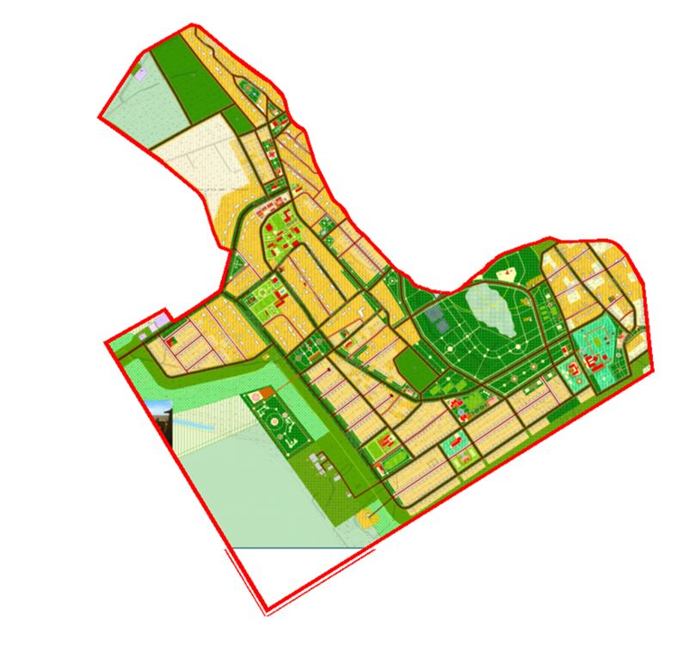

Общая площадь 486,73 гектар, протяженность 11250,39 метр.
Условные обозначения:

Аким района | Ж. Ахметов
Секретарь районного маслихата | М. Мырзашев

© 2012. РГП на ПХВ «Институт законодательства и правовой информации Республики Казахстан» Министерства юстиции Республики Казахстан

